Предварительная информация по проекту "Парта Героя"

Цель проекта: проект "Парта Героя" призван воспитывать у школьников чувство патриотизма, уважение к воинской славе и героизму, а также ознакомить их с историческими личностями, внесшими значительный вклад в оборону и развитие родины.

Описание проекта: "Парта Героя" представляет собой серию лекций, мастер-классов и практических занятий, посвященных истории и достижениям казахстанских героев и военных деятелей. Школьники 5-11 классов будут участвовать в обсуждениях, творческих конкурсах, а также создании проектов, связанных с патриотической тематикой. Личность выносимая на проект «Парта Героя» будет казахстанский полководец, Герой Советского союза, Халық Қаһарманы Бауыржан Момышұлы.

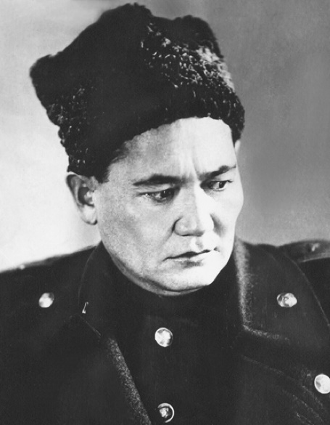

Задачи проекта:

* Ознакомить участников с биографией и подвигами героев
* Поддерживать интерес школьников к истории и патриотизму
* Проводить творческие конкурсы и мастер-классы
* Способствовать воспитанию чувства гордости за свою страну

Ожидаемые результаты:

* Возросшее понимание и уважение к военной истории Казахстана
* Укрепление патриотических чувств и национальной гордости среди участников
* Создание проектов, посвященных героям, биографиям и их вкладу в историю страны

Временные рамки:

Проект "Парта Героя" рассчитан на проведение в течение учебного года и включает в себя регулярные встречи и мероприятия, организуемые в школе.

Организационные моменты:

* Для реализации проекта необходимо сотрудничество с педагогами и специалистами по патриотическому воспитанию, а также организационная поддержка со стороны руководства школы и семей учащихся.

Команда проекта:

Руководитель проекта "Парта Героя": Лукашина Татьяна Валерьевна, зам.директора по ВР

Педагоги и преподаватели, занимающиеся патриотическим воспитанием

Родители и семьи учащихся

"Парта Героя" — это замечательный способ не только познакомить школьников с воинской славой страны, но и воспитать в них гордость за свою нацию и формирование патриотических чувств.